Компанія «Криворізька страусина ферма « Страус Ленд Парк », Кривий Ріг, с. Грузьке

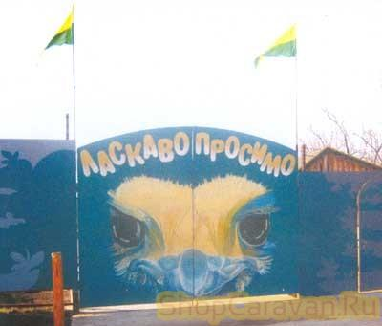

Страусина ферма була заснована в 2001 році. Перші 3 сім'ї дорослих страусів були завезені з Бельгії - це 3 самця і 6 самок. Були привезені навесні, а восени вже з'явилися маленькі страусенята. Основним завданням страусиної ферми є вирощування і розведення чорного африканського страуса з метою отримання від нього м'яса, яєць, шкіри, коштовного жиру і пір'я. На фермі крім страусів містяться, лебеді, павичі, фазани.
На фермі можна проводити дозвілля для всієї родини. «Страус Ленд» об'єднує на єдиному подвір'я міні-зоопарк, затишні альтанки для пікніка, риболовлю, кафе, більярд, розваги для дітей. В ході екскурсій можна дізнатися про африканських страусів, їх розведенні, а також багато цікавих фактів з життя страусів. Можна з близької відстані побачити цих приголомшливих птахів і погодувати їх з рук, а також придбати продукцію страусівництва. На фермі страуси ведуть себе практично так само, як у дикій природі - ганяються один за одним, кокетливо роблять реверанси, химерно розпускають крила і - несуть яйця. Всі тварини парку з задоволенням йдуть на контакт з відвідувачами, позують для фотографій.

